Jak bezpiecznie stosować suplementy diety?
Jeśli zastanawia cię kwestia suplementów diety a bezpieczeństwa konsumenta, to zapraszamy do lektury artykułu na temat prawnych regulacji i obowiązków, które spoczywają na producentach czy dystrybutorach suplementów.

Suplementy diety a bezpieczeństwo konsumenta — jakie regulacje prawne chronią konsumentów?
Temat suplementów diety coraz częściej pojawia się w przestrzeni publicznej. Częstym pytaniem, które się nasuwa, jest pytanie o suplementy diety a bezpieczeństwo konsumenta. Jakie aspekty prawne je regulują i czy spożywanie ich jest bezpieczne? Odpowiedzi na te wątpliwości będzie można znaleźć w poniższym artykule.

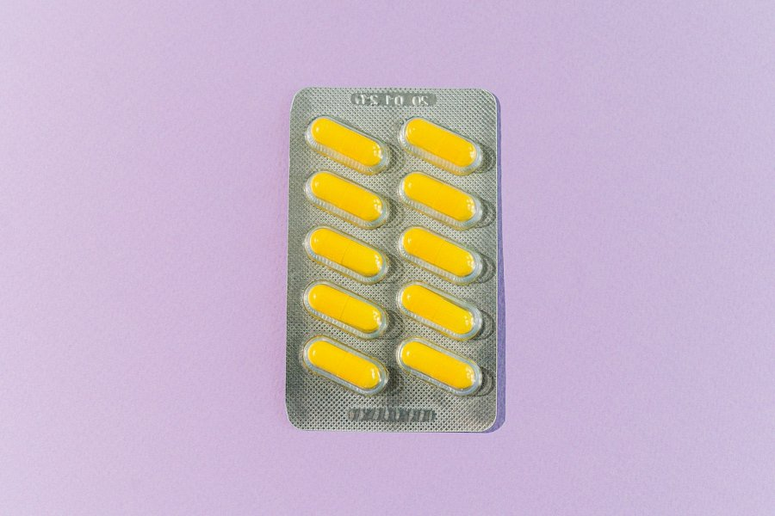
Czy stosowanie suplementów diety jest bezpieczne?
Sam temat suplementów często budzi kontrowersje. Rzadziej jednak dotyczą one jakości ich wykonania, co nieodpowiedniego marketingu wokół nich. Należy przede wszystkim pamiętać, że suplementy nie są lekami. Mają one wspomagać w niedoborze niektórych składników, jednak nie leczą chorób. Przed korzystaniem z suplementów diety, dobrą praktyką jest upewnienie się odnośnie jego pochodzenia oraz czy jego składniki zostały odpowiednio przebadane.

Regulacje prawne suplementów diety a bezpieczeństwo konsumenta
Suplementy podlegają regulacjom prawnym takim, jak żywność. Powinny być również wyraźnie oznaczone, że są suplementami, nie lekami oraz zawierać informacje o zalecanej dawce dziennego spożycia. Suplementy diety a bezpieczeństwo konsumenta to z pewnością ciekawy temat. Za spełnienie wymogów prawnych, odpowiada podmiot, który wprowadza je do obrotu. Często jest to producent lub dystrybutor suplementu. Warto przy zakupie zwrócić uwagę na to, czy suplement zgody jest z zasadami GMP oraz systemem jakości HACCP. Kupując niesprawdzone i wątpliwego pochodzenia suplementy, ryzykujesz przede wszystkim brakiem efektów oraz przepłaceniem za produkt.

